Lycée Jean Jaurès
Montreuil
Classes : 1ères ST2S et secondes (EDE Biotechnologies)
2018-2019

DECOUVERTE DE LA CITE DES SCIENCES
ET DE L’INDUSTRIE

Un parcours au sein de la Cité de la santé, de la Cité des métiers
et de l’exposition temporaire sur le microbiote

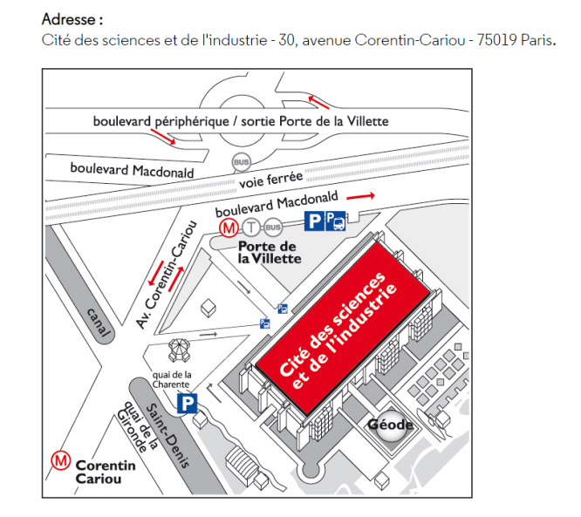
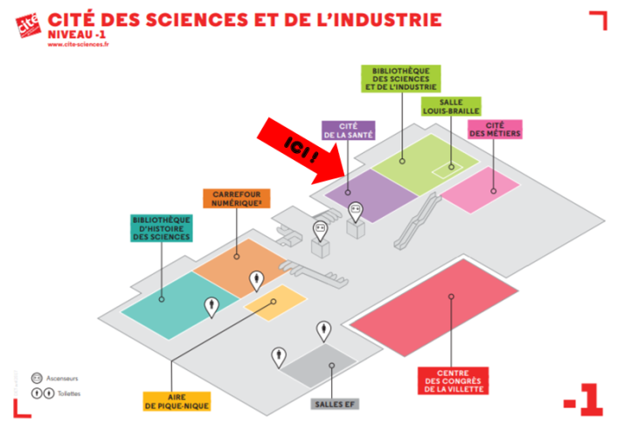
En accès libre et gratuit, la Cité de la santé est un centre de ressources documentaires et un lieu d’accueil, d’information et de rencontres situé au cœur de la bibliothèque des sciences et de l’industrie.

- Trouvez ou demandez des renseignements sur la Cité de Santé (jours et heures d’ouverture, que peut-on y faire ?)

- Notez un évènement du mois d’Avril (conférence, permanence…) qui pourrait vous intéresser.

- Prenez un prospectus sur un sujet qui vous intéresse et expliquez de quoi il s’agit.

- La Cité de la santé propose des ressources en ligne sur la santé et un mode d’emploi pour trouver de l’information fiable sur internet. Informez-vous sur la façon d’y accéder.

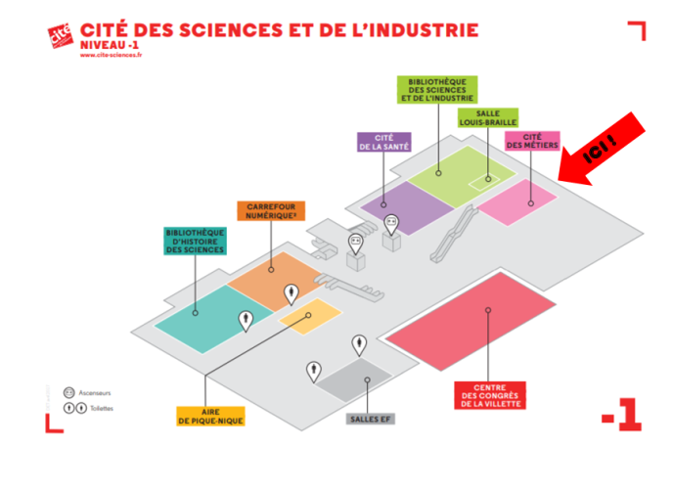
Une Cité des métiers est un lieu ouvert à tous et gratuit pour choisir son orientation, organiser son parcours de formation, trouver un emploi…

La Cité des métiers de la Villette propose :
- une documentation en libre-service (4000 documents, livres imprimés et numériques, revues, fiches métiers),
- des entretiens sans rendez-vous avec des spécialistes de l’orientation, de la formation, de l’emploi,
- des ateliers, des journées de recrutement, des rencontres-débats …

- Informez-vous sur la possibilité de rencontrer un conseiller d’orientation (jours et heures).

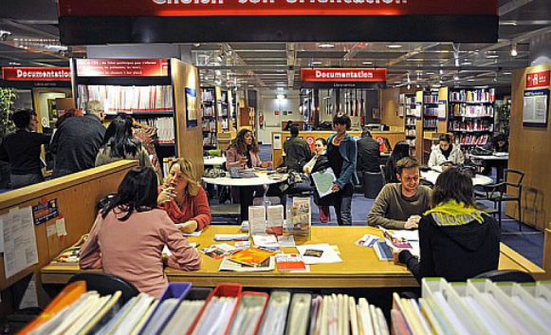

- Des postes multimédias donnent accès à des informations sur les métiers et les études. Pouvez-vous y accéder le weekend ?

………………………………………..
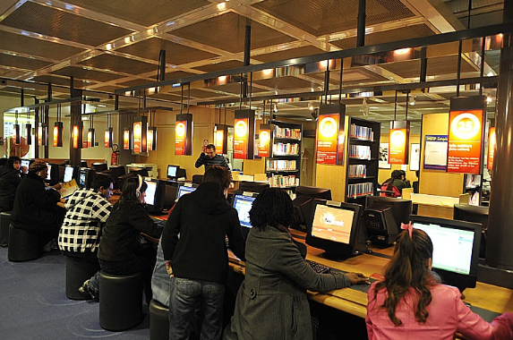

EXPOSITION SCIENTIFIQUE :

LE MICROBIOTE

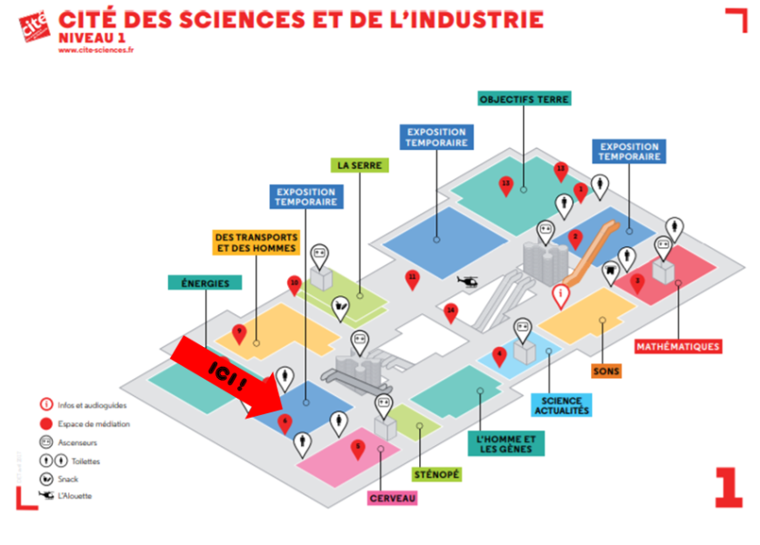

Le système digestif
Trouvez la quantité de salive que nous produisons par jour.

Notez la longueur de l’intestin grêle.

Observez la paroi du tube digestif grâce à une mini-caméra embarquée dans une grosse gélule.

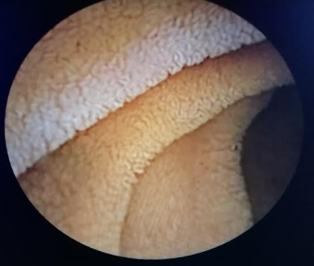

Admirez le spécimen d’estomac humain plastiné.

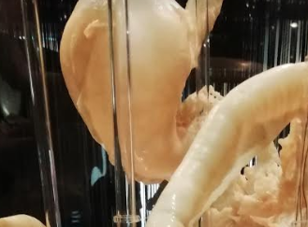
Examinez les organes sur la table d’autopsie.

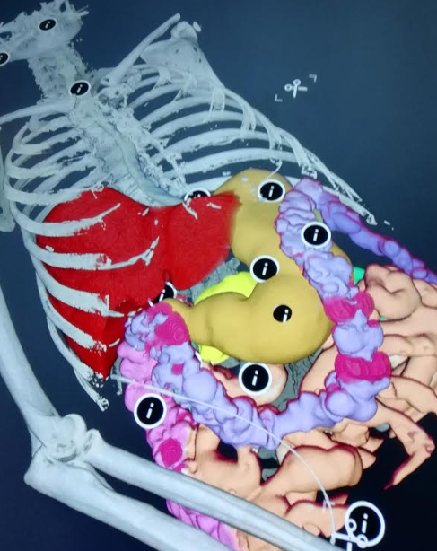

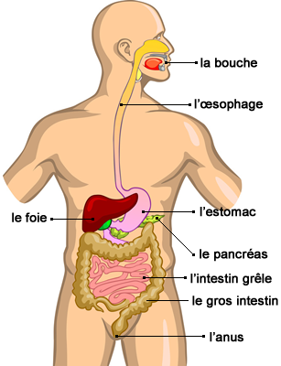
Source image : http://www.aidemoi.net/sciences_et_nature/
le_systeme_digestif.php

La digestion

- Faites manger un des aliments proposés et décrivez le processus de digestion.
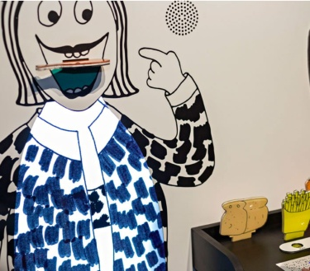

……………………………………………………
……………………………………………………
……………………………………………………
……………………………………………………
……………………………………………………
……………………………………………………
……………………………………………………
……………………………………………………
……………………………………………………
……………………………………………………
……………………………………………………
……………………………………………………
……………………………………………………
Les chiffres du microbiote
- Le microbiote c’est :
- ……………………………………………………………………
- ……………………………………………………………………
- ……………………………………………………………………
- ……………………………………………………………………
- ……………………………………………………………………
Intolérance ou allergie ?
- Choisissez un des aliments proposés et précisez s’il provoque une intolérance ou une allergie.

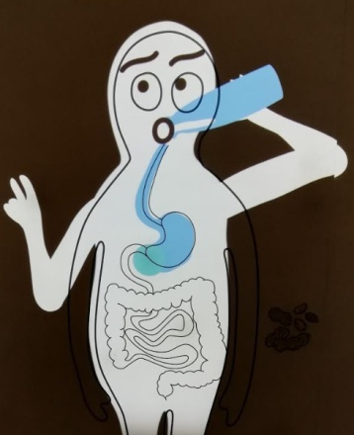

Lait |  | Intolérance
Blé
Fructose |  | Allergie
Cacahuète

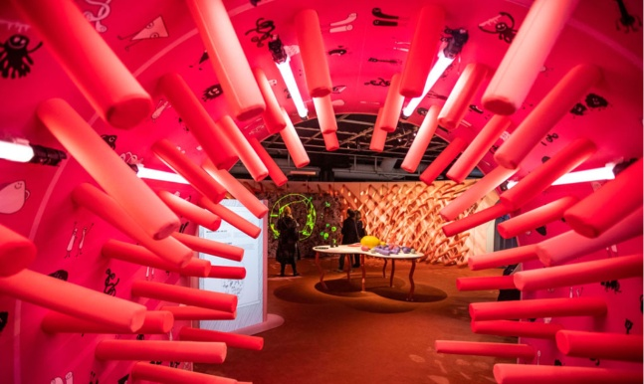
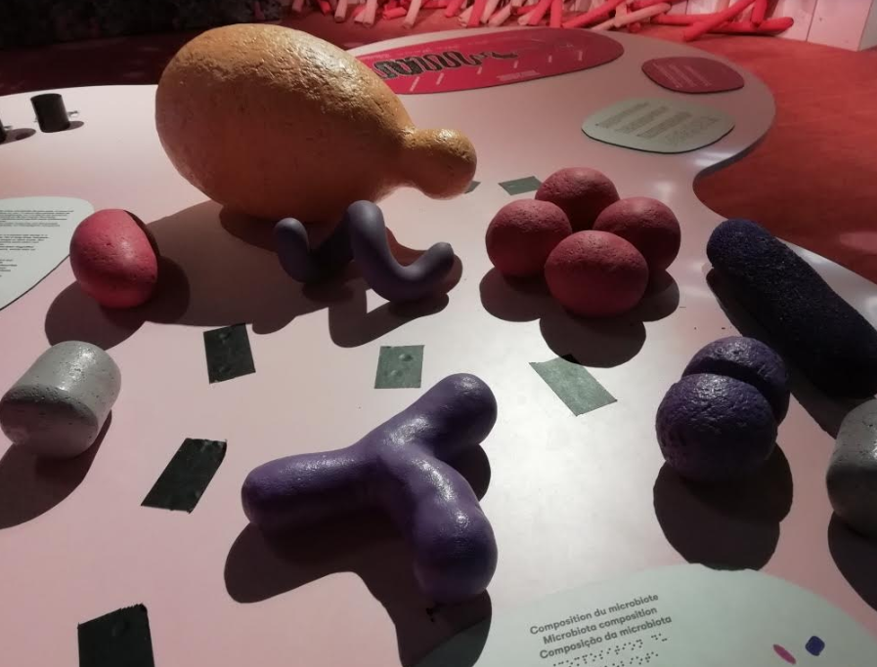

Des super bactéries
Escherichia coli, Lactobacillus casei, Lactobacillus bulgaricus, Lactobacillus rhamnosus … : bonnes ou mauvaises bactéries ?

- Choisissez votre « super bactérie » et expliquez comment elle intervient dans la digestion.
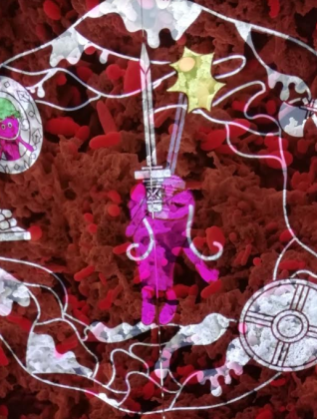

La recherche sur le microbiote 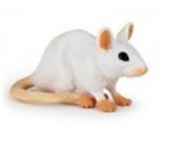
En injectant un cocktail de bactéries provenant d’autres souris aux souris sans microbe, on peut observer des effets étonnants.

- Comment nomme-t-on une souris sans microbe ?
- Aimeriez-vous réaliser ce genre d’expérience ? Pourquoi ?

Cultivons notre microbiote !
Chaque microbiote est unique. Notre mode de vie et notre régime alimentaire peuvent l’influencer.
Par exemple, de nombreux plats traditionnels fermentés contiennent des bactéries vivantes. Nous pouvons également consommer des probiotiques (bactéries) ou des prébiotiques (aliments dont les bactéries raffolent).

- Faites une pause en vous installant confortablement devant le film pour comprendre comment s’installe et évolue le microbiote.

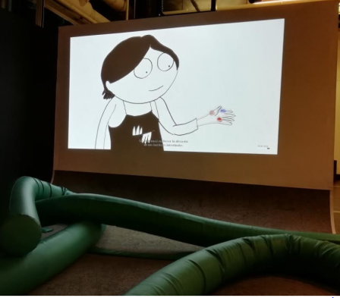

Les « fibres alimentaires » contribuent notamment à nourrir nos bactéries dans le gros intestin. Mais notre alimentation en manque.

- Seul ou à deux, choisissez les aliments qui permettent d’ingérer les 30 g de fibres nécessaires quotidiennement.

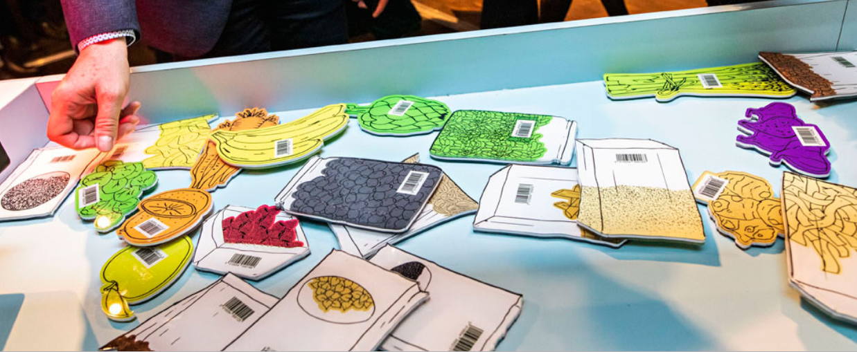

Sources :
http://www.cite-sciences.fr/ dont http://www.cite-sciences.fr/fileadmin/fileadmin_CSI/fichiers/vous-etes/enseignant/Documents-pedagogiques/_documents/Expositions-temporaires/Microbiote/Microbiote-docenseignants.pdf

